**Лабораторная работа №5 «Ветвление. Конфликты»**

Тема: Работа с ветками, решение конфликтов.

Цель работы: научиться создавать ветки, перемещаться по ним, объединять и удалять их. Решать конфликты слияния

Ход работы

1

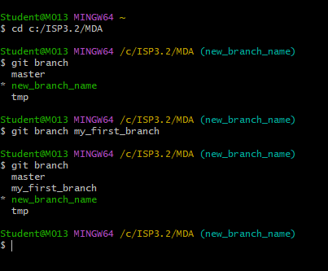

2

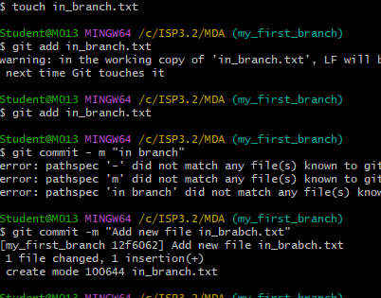

3



4



5

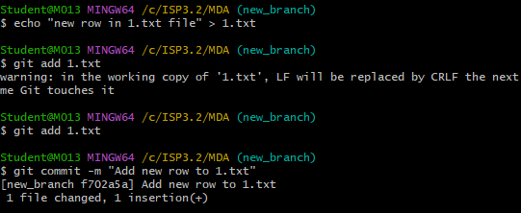

6

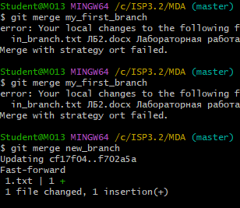

7

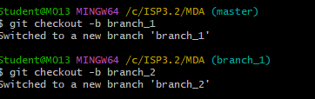

8

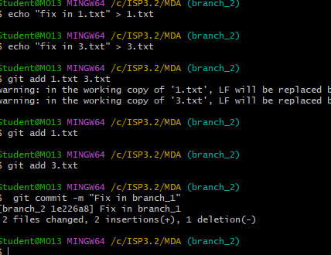

9

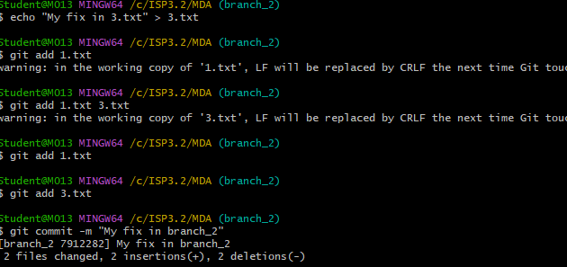

10

